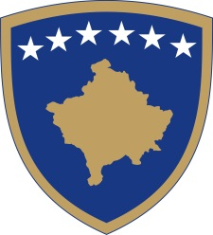
Republika e Kosovës
Republika Kosova - Republic of Kosovo
Qeveria - Vlada - Government

Br. 01/135
Datum: 03.03.2017

Na osnovu člana 92 stav 4. i člana 93 stav (4) Ustava Republike Kosovo, člana 4 Pravilnika br. 02/2011 o oblastima administrativnih odgovornosti Kancelarije Premijera i ministarstava, izmenjenog i dopunjenog Pravilnikom br. 07/2011, i člana 19 Pravilnika o radu Vlade Republike Kosova br. 09/2011, Vlada Republike Kosova je, na sednici održanoj 3 marta 2017 godine, donela:

ODLUKU

- Usvaja se Faktografski izveštaj Komisije stručnjaka za merenje teritorije Republike Kosova.

- Zadužuje se Generalni sekretar Kancelarije premijera da Izveštaj iz tačke 1. ove odluke zajedno sa pratečim materijalom prosledi Skupštini Republike Kosova na informisanje

- Odluka stupa na snagu danom potpisivanja

Isa MUSTAFA
___________________
Premijer Republike Kosovo

Dostavlja se:

• Zamenicima premijera
• svim ministarstvima (ministrima )
• Generalnom sekretaru KPR-a
• Arhivi Vlade

